教育部106年度高級中學以縣(市)為夥伴學習群
北區物理教師專業成長研習計畫
- 依據：
教育部國民及學前教育署105年5月16日臺教國署高字第1050054349號函辦理。
- 目的：
  - 為推動高中課程之實施，強化教師專業成長，配合建構區域校際策略聯盟與教師夥伴學習同儕支持系統，提昇教師專業成長成效。
  - 協助提供物理科教師研習資源，提高現代教師教學專業知能，增進教師教學研究之風氣，藉以提升整體高級中等學校教師教學品質，以期奠定推動十二年國民基本教育之基礎。
- 辦理單位：
  - 主管機關：教育部國民及學前教育署
  - 主辦單位: 臺北市立松山高級中學
物理學科中心（臺中市立臺中第一高級中等學校）
- 辦理內容：
- 參加對象：臺北市、新北市、基隆市、宜蘭縣、花蓮縣、桃園市、新竹縣（市）公私立國中、高中職教師。
- 研習主題：玩手機學物理。
- 授課講師：嚴祖強教授（國立中山大學物理系）
- 研習地點：臺北市立松山高中實驗大樓四樓物理教室1
- 研習課程時間表
106年2月21日(星期二)

時間 | 課程名稱及內容 | 主持人/主講人
13:00～13:20 | 報到 | 蔡皓偉組長
13:30～15:00 | 玩手機學物理 | 嚴祖強教授
15:00～15:20 | 休息時間
15:20～16:50 | 玩手機學物理 | 嚴祖強教授
16:50～17:10 | 綜合座談 | 蔡皓偉組長
- 報名方式：
本活動列入教師進修研習課程，全程參與者核予研習時數4小時，請逕行至教育部全國教師在職進修網(http://www4.inservice.edu.tw/)登錄報名，俾利研習時數核發，全國教師在職進修網課程代碼：2143231。

- 研習地點交通資訊，請參閱松山高中網站（http://www.sssh.tp.edu.tw）
松山高中地址：臺北市 11070 信義區基隆路一段156號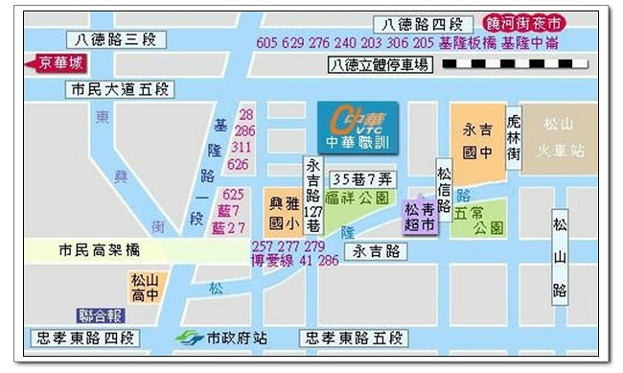
- 注意事項：
- 各區研習場地停車位有限，恕無法提供停車位，請盡量利用大眾運輸工具前往。
- 搭乘捷運：捷運板南線市政府站1號出口，步行轉往松山高中200公尺。
- 研習期間提供茶水，請自備環保杯，現場恕不提供。
- 研習活動之課程材、膳食經費，由教育部依規定編列支應，請各校惠予參加研習人員公(差)假登記，遺留課務及交通差旅費由原服務單位依相關規定支應。
